系统论、控制论与信息论能否统一？
王迪兴

描述物质的存在不能脱离形式，基于物质的存在形式，诸多科学理论才能在更高层次上统一。系统就是最具普遍性的物质存在形式，基于这一形式，才能使系统论、信息论、控制论统一，使本体论、认识论、方法论统一，使形式与内容、结构与功能、唯物与唯心、主观与客观、物质与精神统一。形式是一种结构、关系、组织或系统，内容只有通过特定形式才能体现其存在。认识与描述客观世界，必须从物质形式与内容的统一开始，而不是从所谓的主观与客观、唯心与唯物开始。物质存在形式与内容的对立统一，才是最基本的哲学研究起点。我们提出的准全息系统论是使系统论、信息论与控制论统一的一种有效途径，也是使诸多对立理论统一一致的有效途径。

一、准全息系统论
客观世界作为一种整体存在形式，是一元与多元化的统一，不可能用一元理论及模型进行描述。只能是用多元互补的模型进行描述。作为准全息系统，它包容处于不同层次的若干种类型的系统，是信息量最大，信息类型最全的开放性系统。无论怎样对其进行描述，都只能是近似的准完备描述。整体客观世界是最典型的准全息系统，包容性最强。还有一种与其同构的准全息系统，那就是人脑，对其描述，只能是信息量、信息类型、作用关系及形式的准完备描述。
准全息系统的每一个参量都互为存在条件，互为因果作用，如果想孤立出一个参量，只能是破坏其特定的整体存在形式――如准全息元数学模型。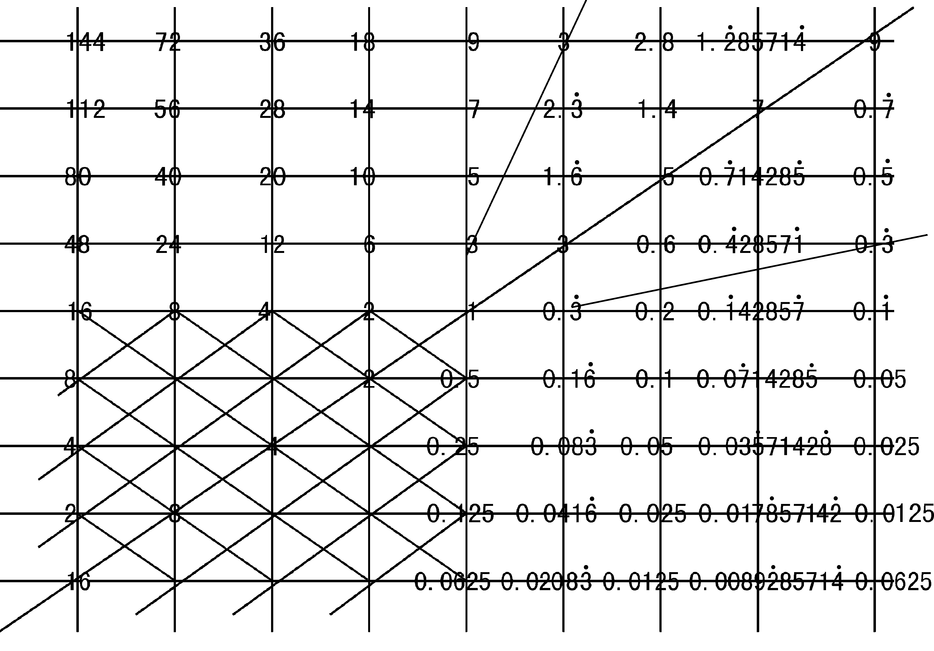
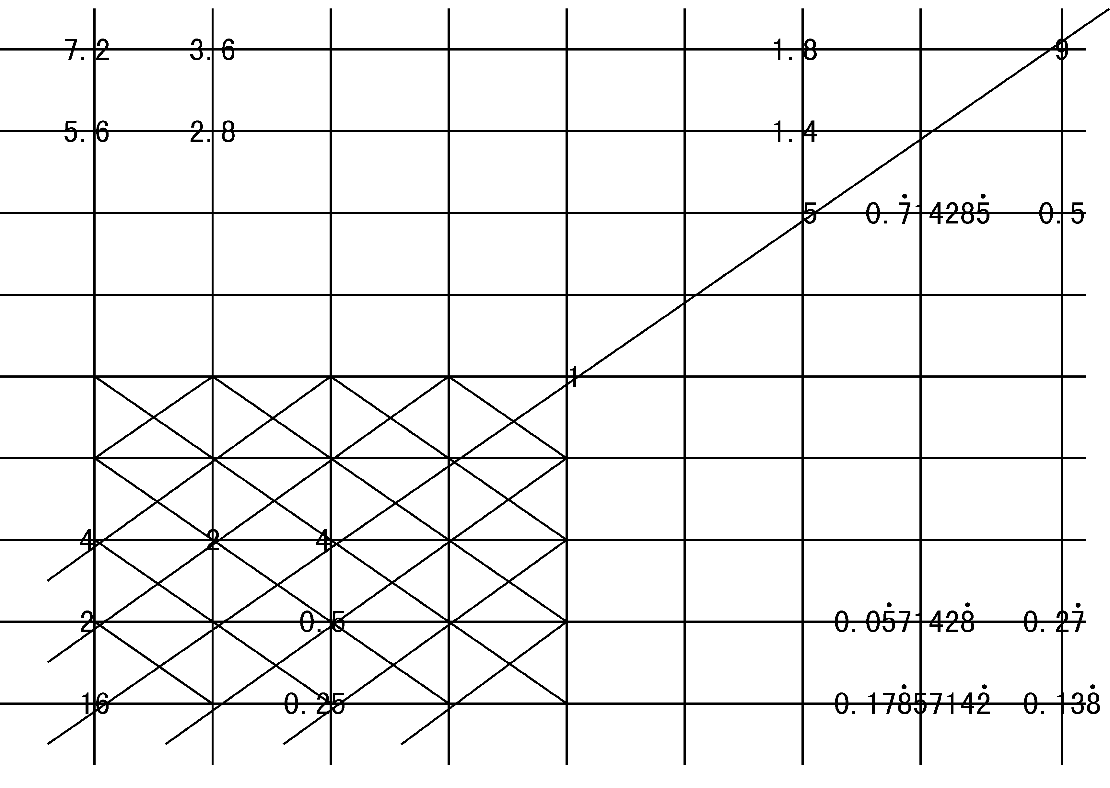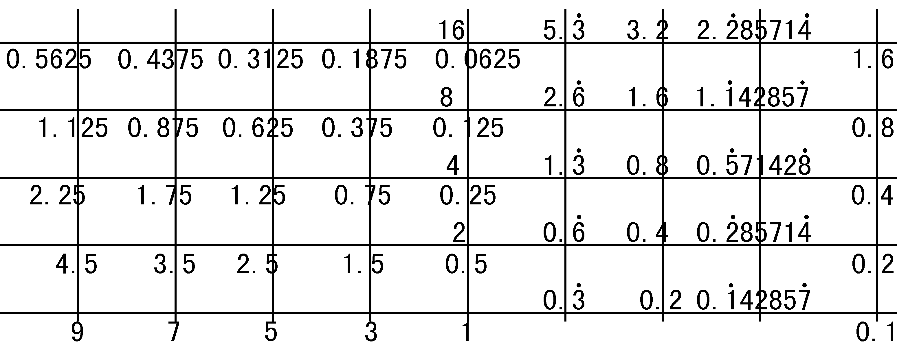
模型反映整数之间的加减运算关系，有理数之间的乘除及乘方开方、对数反对数运算关系，每一个参量都是互补定义、互相定义、互为存在条件的。
准全息系统，其参量的因果关系必然以全部可能的参量为背景，相容可能的因果关系而建构。且能相容潜在因果联系的开放性状态空间，具有互为因果逻辑关系内涵与外延的一致相容性。如从多种可能的因中给出某种因，就可从多种可能的果中得到预期的果。例如，与全部环境及背景信息直接双向作用的人脑，可潜在包容客观世界所有的信息。所有的信息单元都能相互转换、相互作用，相互组合与分解。它面对与转换的是整个客观世界所有现实与潜在的信息，因此具有准全息性。
像客观世界这样的复杂开放系统，其大无外、其小无内，处于永无休止的演化过程之中，不能用固定的信息量及封闭的模型对其进行描述。对它的任何描述都只能是近似的准全息描述。“准”，意味着开放，意味着可以不断地扩展延伸描述对象的信息量及复杂性。在系统参量关系及其法则具有内涵与外延一致性的前提下，有限与无限、有序与无序、突变与渐变、确定与非确定性都是统一的。
定量形式化描述准全息系统有三大要素：①参量-等价系统因子或状态，②参量关系-等价系统结构，③参量关系法则-等价系统结构法则。描述准全息系统的准全息元数学模型，是以整数集、有理数集、实数集的基本运算关系为基础，体现交互作用型系统的自组织涌现原理及其本质属性。
从相对同构同态的原则出发，系统的定量形式化描述模型，本身就是系统的信息模型，同时是系统的自组织原理模型。根据近似同构原理，企图简化系统参量而给出系统描述的路子肯定行不通。有些系统的参量是不能被简化的，简化的结果是既不同构也不同功，所谓的异构同功是有条件的，近似与同构是对系统描述模型的基本要求。

二、准全息信息论
准全息元信息论又名数字信息论，它基于纯数字及其关系与关系的法则而建立。从准全息元信息论出发，可以确定信息单元、信息关系、信息模型、信息关系法则、信息的组合与分解法则、信息关系的多元相容性法则、信息系统的多元组构及进化法则。
引申：准全息元信息论可最大限度地等价于信息论。
引申：所有的客体关系都可以用数字关系标识。
引申：所有的客观对象都能有条件地用数字及其关系模型描述。
引申：数字单元即信息单元，可标识任意具有唯一性的客观对象或状态。数字单元集合或模型即信息单元集合或模型。
引申：数字本身是信息，他还可标志或承载任何信息。
引申：准全息元数学模型即单元信息关系的元模型，反映整数之间的加减运算关系；反映有理数之间的乘除及乘方开方对数反对数运算关系，是单元信息之间的基本关系。
引申：信息模型等价数字单元的组合关系模型（两者均需引入几何或文字描述）。
引申：信息法则，即信息系统的自组织法则，或信息系统的组合与分解法则，也是信息的存在法则，或信息子系统构成复杂信息系统的功能耦合法则。这种法则即数学基本运算法则。
准全息元信息论包括：数字单元信息（每一个正数、有理数、实数、超越数）及其关系及集合；数字单元信息关系；数字关系模型，多元数字信息关系模型的演变与进化模型。
数字信息单元：每一个整数、有理数、实数、超越数。基于准全息元信息论的信息单元不属终极“单元”，也不存在单一“单元”。每一单元都有一些相互包容，整体与个体都是无所不包无所不含，都具有准全息性。
基本的数字信息关系：即加减乘除、乘方开方、对数反对数运算关系。
基本的数字信息法则：即数字信息的组合与分解法则，如数字的加减乘除、乘方开方对数反对数运算关系法则。
准全息元信息模型；同时是准全息系统的定量形式化描述模型。可体现与特定客观对象的某种同构、同态性；具有逻辑内涵与外延的一致性、开放性或准全息性。具有时空统一性；有限与无限的统一性；确定与非确定的统一性；一元与多元的统一性；质变与量变的统一性；对称与非对称的统一性。
准全息元信息模型的性质：信息单元及信息模型均可组合与分解，数字信息单元具有唯一性，信息单元集合具有开放性、多元性。信息单元的关系具有线性与非线性的统一性；准全息元信息模型具有有限与无限的统一性；确定与非确定的统一性；多元相容统一性。总之，准全息元信息模型为自己预留了无限的进化空间，为自己预留了无限的演变可能性，它最大程度的符合客观实际。
准全息元信息模型的构成及进化原理：逻辑内涵与外延的一致性原理；因果关系一致性原理；功能互补原理；交互作用原理等。
基于准全息元信息论的信息定义：信息就是数字、数字关系及关系模式。
与信息论相比，基于准全息元信息论，可以确定信息单元；确定信息单元的关系、法则及模型；尤其是可确定信息模型的自组织原理及进化法则。而在信息论中，这都是难以解决的根本性问题。
准全息元信息论的哲学意义：对整体客观世界的描述，分本体物理描述（偏于定性），定量形式描述（偏于定量），时空结构描述（偏于定型），三者各有侧重、各有所长，但都能独自描述整体客观世界，如使三者统一，才能更加完备地描述整体客观世界。
描述客观世界需要借助三种工具或载体：一是语言文字，二是数学，三是几何。三者分别对应对客观世界的定性、定量及定形描述。自然科学基础理论只能用这三种工具之一或踪合体现。说世界是由数或原子组成的有一定的道理，但不全面，世界是由各种物质关系形式确定的。相比之下，只有从物质关系形式出发，才有可能相对完备的体现整体客观世界的更多本质与属性，包括客观世界的所有可描述及潜在可描述信息，且体现逻辑内涵与外延的一致性。鉴于准全息元信息论与信息论的某种等效性及同构性，相对于客观世界的认识及把握，准全息元信息模型比语言文字及几何描述更具实用意义、更具可操作性。从某种程度上讲，客观世界的统一性只能统一于信息，体现统一性的信息模型即准全息元数学模型。

三、物质、能量与信息的统一
现代科学经过近200年的发展，已由最初单纯研究物质变化到研究物质与能量的综合变化，到研究物质、能量及信息的综合变化。物质、能量与信息已成为客观世界的三要素。其中的信息概念正在涌入科学的各个领域。统一三大要素的理论即系统论。系统既是物质及能量的统一存在形式，又是信息的积累及存在形式；在系统中，物质及能量的入出及转换，必然伴随着信息的入出及转换。
在物理学领域已经先后独立地建立了质量守恒和能量守恒定律，在相对论的框架中又发展成为质量能量联合守恒定律。从质量、能量、信息三者的关系考虑守恒定律，就意味着质量、能量、信息的联合守恒。但这种守恒只限于特定的系统层次，在微观与宏观层次就不再守恒。通过准全息元数学模型，可以直观地证明这一点。如用整数表征信息单元，通过加减逻辑关系（线性）互相转换，信息转换就始终是守恒的。但用有理数表征信息单元，通过乘、除或乘方、开方、对数、反对数逻辑关系（非线性）转换，信息量就不再完全守恒了，如1/7。

四、分析与综合、形式与内容的统一
物质不论是组合还是分解，都有其特定的内在根据及特定的因果关系，尤其要有特定的存在形式。客观世界不存在孤立的因果关系，也不存在与其它东西没有任何联系的个体存在物，即终极本元。本原是相对的，即每一个具体的系统层次都有本原。面对系统，不论是组合与分解，都必须遵循特定的原则，因组合与分解都不是凭空进行的。组合是相对于特定形式，分解是相对于特定内容，只有使特定的形式与内容统一，才能体现特定的整体属性。否则，我们就面临整体属性与形式及内容的混乱与错位。如在社会系统中，只能考察人与人之间的因果关系及社会属性，如再把人分解成细胞，它就已经不是社会这一系统层次的因子，也不再体现社会系统的性质。一把尺子只要一分，就必然与尺的属性错位了，分到原子层以下，必将与原子的属性错位。元素组合成整体和整体分解为元素，是一个互逆过程，只有找到组合与分解的内在条件、根据、形式及法则，才能真正明确组合与分解的必然性与特定意义，而不至于只见树木不见森林。
面对复杂系统，人们确实难以把握系统因子及其相互联系，只能分离出一部分属性进行概括，最初甚至只能用还原论方法进行研究，但在涉及整体属性时，就难免矛盾和漏洞，难免只见树木不见森林。这就是我们面临诸多理论对立或不统一的根本原因。因此，寻求描述客观世界的某种统一性是必须的，这种统一性也必然存在。
基于准全息系统论及准全息元数学模型，使我们对准全息交互作用系统的因子、结构、结构法则，涌现原理与自组织机制，有了一个相对明确统一的把握。据此，我们不仅能够模拟体现这类系统的功能，还能使诸多处于对立或分离状态的理论与概念统一。

五、系统、控制与信息三论统一
传统的控制论仅仅涉及单向控制过程，是通过正负反馈给受控对象施加影响。但对于施控与受控对象本身的结构没有研究，亦给不出其定量形式化描述模型，对于系统之间的关系亦研究不够，更谈不到系统内部参量的互为因果作用关系，而这种作用是最基本的控制。从自组织理论的角度讲，系统内部各部分之间的相互作用也是控制作用。若干作用主体之间互相施加的影响，都应纳入控制理论研究范围之内。而作用主体则既可以是系统，也可以是系统之内的每一个具体参量。
系统之间的控制关系，与系统内部子系统之间的作用关系，并没有本质的区别。因为系统之间的关系实际上是系统内部结构的外化，而所谓的系统内部结构，也就是系统外部关系的内归。如系统间的并列关系，等同于系统内子系统或系统因子就其构成整体所具有的关系；系统间的包含关系，等同于系统内子系统就其构成层次所具有的关系；系统间的交叉关系，等同于系统内子系统就其构成整体所具有的关系。
控制论的高层次研究，必然涉及到受控与施控对象本身的自组织结构，及其演化的全过程。只有对此有了清楚的了解，才会真正理解施控与受控的意义。在交互作用型系统中，作用与被作用双方互为条件，并形成超循环，如下图：其作用关系为a作用于b＝c，c作用于a＝b，c作用于b＝a由相互作用关系这种单元组合可构成多因果交互作用关系网络，如人脑神经网络。

以往的控制论，不注重施控主体及被控对象各自内部的子系统的作用关系，及交互作用关系的描述，因而对于控制系统本身的自组织机制，及与控制对象的交互作用机制；实施控制的目的性；及控制参量的互为因果性等问题没有解释。尤其是涉及到系统功能及涌现性问题，就更无法解释。但从系统与控制统一的角度讲，系统自组织的形成与演化过程，就是系统参量的交互作用――等价控制过程。以准全息元数学模型为逻辑结构模式，上述超循环单元大量的排列组合，即可构成交互作用型自组织，不仅体现了施控主体及被控对象的内在与外在状态联系，同时体现了控制与被控系统的自组织机制，与控制对象的内在与外在交互作用机制，当然也体现了系统与控制的统一性。
②、系统与信息统一
传统的信息论仅仅涉及通信问题，对于信源及信宿之间的内在联系，及信源与信宿的自身结构没有研究。事实上，如果不从信源与信宿的结构着手，信息概念很容易成为无源之水、无本之木。只要扩大信息论的内涵与外延，提高其理论层次，许多难以解释的问题都可得到有效解释，如基于准全息元信息论，就能解释信息系统的很多本质性问题。
结合准全息元数学模型，我们可以很清楚地理解信息在系统中的地位及意义，及与控制的关系。
同样以a作用于b＝c为例，这是一个基本的状态转换单元，也是一个非常稳定的作用与反作用（控制）关系环路。
使这一超循环稳定运行并具有特定意义的前提条件是状态，如a、b、c都是状态的输入输出端。显然，状态是具体的，且状态之间要有确切的区分，如a、b、c，从二值逻辑的角度讲，仅有0与1两个状态。但通过编译码对a、b、c赋值，就不再限于二值。如2作用于3＝5，5作用于3＝2，5作用于2＝3，这一状态转换单元的转换关系就始终能够成立，且具有确定性意义。显然，复杂系统就是状态关系的特定存在形式。给出其特定结构描述――即状态关系描述，不仅是系统论不能回避的问题，同样是信息论不能回避的问题。可以说系统结构本身就是信息结构，因系统因子等价状态单元，状态单元即信息单元。
单纯地定义信息结构，简单一点讲，就是状态的作用关系。但并非任意状态之间都能形成统一的作用关系结构。结构形成的前提条件，一是状态必须是一个特定种类，如整数、有理数，正所谓人以群分、物以类聚。二是这一种类参量能够按特定法则组合与分解，如整数能够按加减法则组合与分解，有理数能按乘除法则组合与分解。
在复杂的交互作用系统中，系统的每一个参量都是一个相对独立的作用对象—状态，而每一个状态又能与环境或其它状态双向交互作用。单纯从信息结构的角度讲，每一个具体的状态可定义为信元，因而系统参量与信元及状态等价。一个系统的信息结构等价其系统结构本身，这意味着两者在系统层次完全是统一的。从某种程度上讲，物质与能量的存在形式及状态就是信息。换句话说，物质与能量的存在形式就是信息，但信息不能独立于物质与能量存在。
物质与能量的存在形式及转换过程就是（状态），等价信息。能量是状态、物质是状态、信息本身也是状态。物质能量之间可以转换，这已是不争的事实。那么不同的状态可以互相转换，也是很自然的事实。如文字可以在同一信息意义的基础上转换为图象及声音，声音、图象及声音都可以转换为文字，还可进一步通过效应器转换为各种感知觉及行为。
复杂系统产生特定的功能，除具有参量关系结构以外，还一定要有信息—与相应系统参量匹配，及与相应系统参量匹配的能量或物质输入输出。
因为系统参量等价信元，系统参量的交互作用关系就是信元交互作用的关系。这种关系是信元互补定义、互相定义的基础；是信元存储、转换（处理）、交换的基础。
信息作用，分为系统元素之间、子系统之间、系统层次之间的相互作用，还有系统与环境之间的相互作用。以准全息元数学模型为基础，系统与信息及控制之间的关系就能够得以清楚地揭示。
因系统参量等价系统因子，系统因子等价信息单元，亦等价系统状态，故系统参量的准全息性决定信息的准全息性。信息的定量描述模型也就是系统参量的定量形式化描述模型。
③、信息与控制统一
前面已经谈到系统因子与信息单元，统一于交互作用形式，说明系统因子的交互作用，与信息单元的交互作用是等价的。如果把交互作用看作是更普遍的控制作用，那么它与信息是密不可分的。
在不同系统中，有同构与异构之分。施控与受控对象即可通过直接相互作用形成作用关系环路，亦可通过非接触性的间接信息作用形成环路。
同构，在控制理论中是个至关重要的概念。同构是作用与反作用必然有预期反应的前提条件，也是系统之间有效交换信息，通过非接触性的间接信息作用形成环路的前提条件。而预期反应又是系统达到希望及目的的前提条件。因而，只有搞清楚施控与受控主体的结构――信息结构，才能理解基于同构的预期反应机制。系统功能中所有神秘的东西都是基于这种预期反应机制—如目的、希望等。同构，既可以是实体同构，也可以是信息同构，二者是统一的。
④、三论统一的基础
三论统一的基础是系统结构。系统结构等价系统参量的内在逻辑关系。以系统结构为基础，就能确定系统参量之间的内在联系，因系统参量就是系统因子，亦是信息单元。系统参量作为一个集合，其参量的交互作用关系，等价系统因子的自组织自控制关系，其输出参量也是输入参量，施控参量同时是受控参量。如果把施控与受控参量看成是系统之间的作用媒介—信息，则系统参量＝施控与受控参量＝信息单元。因而系统结构等价信息的存储结构，等价信息单元的交互作用关系结构。这就是三论统一的基础。
系统描述，必须有具体参量及其关系—结构的描述，否则无法说明系统参量关系不可还原的自组织特性。结构是状态之间或系统参量之间交互作用的基础；是系统功能转换或信息转换的基础；是子系统功能耦合的基础，故结构描述在系统理论中不可缺少，它不能用语言文字描述代替，且一定要借助数字关系描述，且一定要遵循特定的结构法则—等价逻辑法则。
复杂的结构决定复杂的功能，指望用简单结构模拟复杂系统功能不现实，异构同功是有条件的。
准全息元数学模型以逻辑可逆及互为因果关系（本质性的连接机制）为基础，可使运算、交换、控制功能统一，以此为基础可使符号机制、行为与控制机制相容统一。
欲使复杂系统有一个坚实的理论基础，就必须统一一般系统论、控制论、信息论与自组织等有关自然科学基础理论。这种统一同时是认识论、本体论、及方法论的统一，因为系统模型本身就是系统本体描述模型，也是系统认识论模型，同时是描述模拟系统的方法论模型—如准全息元数学模型。模型相对于人脑是思维模型；相对于计算机则是计算模型；相对于系统是系统论模型、相对于信息是信息论模型、相对于控制是控制论模型，同时是三论统一的定量形式化描述模型。

六、能否建立大统一理论？
我们认为，能够统一三论，原则上也能够统一诸多处于对立状态的理论。大统一理论不是统一于几种作用力，而是统一于物质，能量及信息的统一存在形式，这一形式即系统。它不能用数学公式、语言及文字描述，只能用多因多果的多元化数学模型描述，依据可能性推论，统一理论的定量形式化描述模型即准全息元数学模型。

【点评】准全息信息论和准全息元数学模型是作者的创造，很有特色，引人遐想，可能包含科学技术的新生长点，有待学界消化和评析。作者公布了大量新观点，但很少有论证，是本文的一个不足。三论统一是钱学森提出的一个命题，学界不少人以为他主张把维纳的控制论和申农的信息论都统一于一般系统论，实为误解。按照钱学森的学科体系结构，属于科学层次的学科都称学，不称论；称论的是哲学分论（科学通向哲学的桥梁）。钱学森讲的系统论是系统科学对应的哲学分论，要统一于系统论的不是控制学和信息学，而是控制哲学和信息哲学（信息哲学能否归入系统论，学界尚有争论）。本文多少也有这类误解。（苗东升）

参考文献
1. 许国志主编，系统科学与工程研究，上海：上海科技教育出版社出版，2000
2. 苗东升，系统科学辩证法，济南：山东教育出版社，1998
3. 皮亚杰，结构主义，倪连生等译，北京：商务印书馆，1984
4. 约翰·霍兰，涌现-从混沌到有序，陈禹等译，上海：上海科学技术出版社，2001
5. 曾国屏，自组织的自然观，北京：北京大学出版社，1996
6. E·拉兹洛，系统哲学讲演集，北京：中国社会科学出版社，1991
7. 王雨田主编，控制论、信息论、系统科学与哲学，北京：中国人民大学出版社，1986
8. 钟明，系统自组织与自然目的性，哲学研究，1988（8）
9. 米歇尔·沃尔德罗普，复杂——诞生于秩序与混沌边缘的科学，陈玲译，北京：生活·读书·新知三联书店，1997
10. 约翰·H·霍兰，隐秩序——适应性造就复杂性，周晓牧、寒晖译，陈禹、方美琪校，上海：上海科技教育出版社，2000
11. 王迪兴，准全息元数学模型——超级复杂系统的定量形式化描述，系统辩证学学报，1998（4）
12. 王迪兴，复杂适应系统的共性描述，系统辩证法学报，2001（4）
13. 王迪兴，准全息元数学模型及其应用，系统辩证学学报，1998（4）

▁▁▁▁▁▁▁▁▁▁▁▁▁▁▁▁▁▁▁▁▁▁▁▁▁▁▁▁▁▁
作者通讯地址：wangdixing@vip.sina.com

